POTOK A ŘEKA
Pojmenuj vyobrazené bezobratlé živočichy.

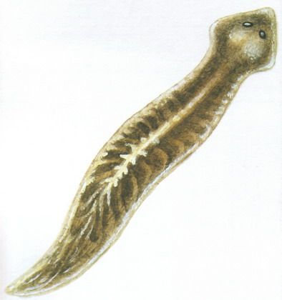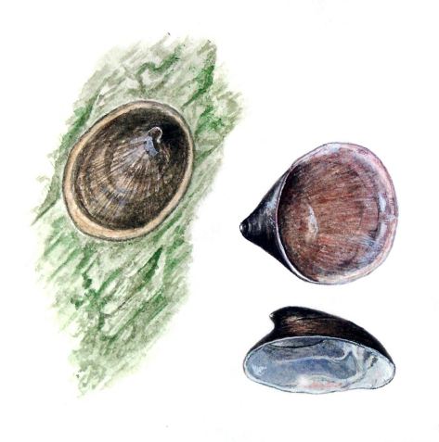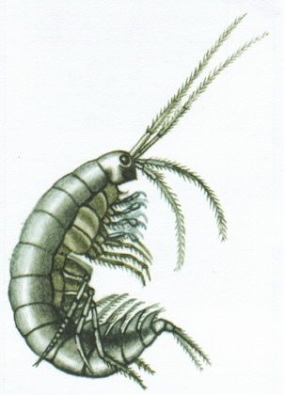

......................................... ............................................. .................................
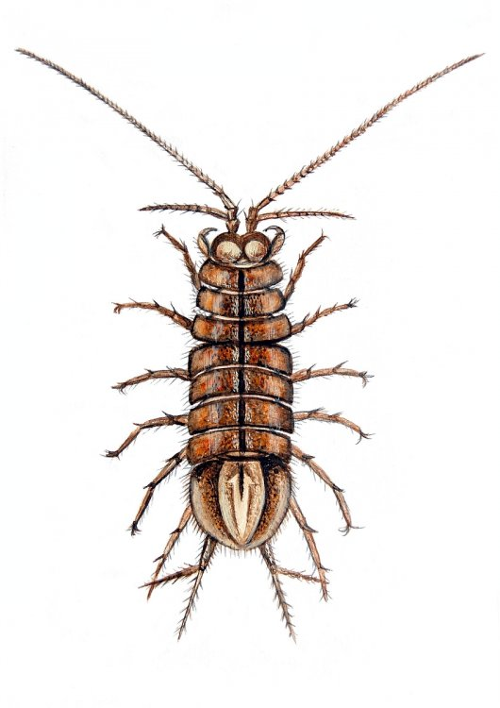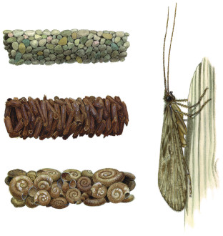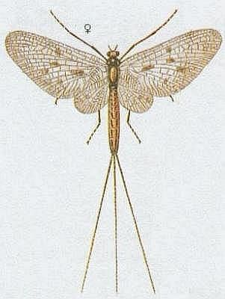

...................................... ........................................................ ........................................
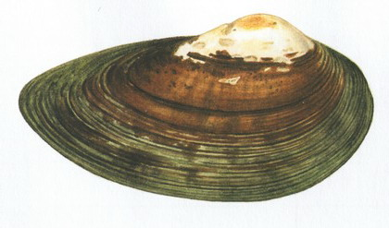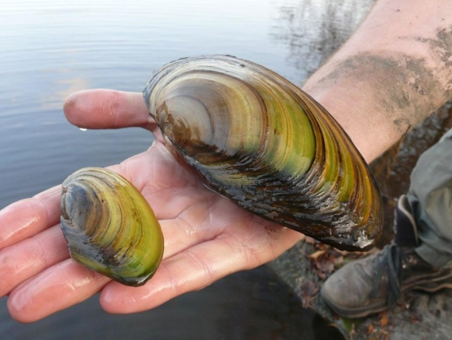

............................................................ ……. ....................................................
Pracuj s učebnicí na straně 75. Doplň správně.

Řeky a potoky jsou ekosystémy, ve kterých proudí voda a chybí zde ……..………………………. .
Bezobratlé živočichy, kteří se zde pohybují po dně a na vodních rostlinách, nazýváme …………………………….. .
Na kamenech a pod kameny žijí …………………………….., z korýšů ……………………………………………… ,
dále larvy …………………………………………………………… . V písčitém a bahnitém dně se vyskytují
…………………………………………………………………………………………………………………………… .
Při březích a na dně pod kameny můžeme spatřit chráněného ………………………………………………….. .

Podle charakteristiky urči, o kterého živočicha se jedná.

a) Žije v čistých vodách, patří do kmene ploštěnci, není to parazit. ………………………………………..

b) Najdeme je v bahně. Jsou zde zavrtány a vyčnívá jim jen zadní část těla. Živí se organickými látkami z bahna.
Jsou potravou pro ryby. ……………………………………

c) Larva tohoto zástupce hmyzu má na zadečku tři štěty. Vyvíjí se v čisté a tekoucí vodě až 3 roky.
Dospělci žijí velmi krátce, často jen jeden den, který slouží k oplození samice a následnému nakladení vajíček.
…………………………………………

d) Larvy tohoto hmyzu často najdeme přilepené na spodní straně kamenů. Své tělo chrání schránkou, na jejíž stavbu
používají různý materiál – kousky jehličí, drobné kamínky, zrnka písku. Dospělci svým vzhledem připomínají
některé motýly. ……………………………………….

e) Na některých místech v jižních Čechách najdeme mlže, který dovede vytvářet říční perly. Je velmi citlivý na
čistotu vody. …………………………………………

f) Jedná se o dvoukřídlý hmyz, jehož larvy se vyvíjejí ve vodě a na hlavě mají rozvětvené výrůstky. Dospělci velmi
bolestivě bodají a sají krev. …………………………………….

g) Tento korýš patří mezi zvláště chráněné živočichy, žije v čistých potocích. ……………………………………….

